

**TRAVAUX PRATIQUES 3**

**PRÉSENTÉ À**

**M. Fadel Touré**

**POUR LE COURS**

**INF1035-Concepts avancés en objet**

**PAR**

**COMPAORE YANN DJAMEL**

**MAME BARA DIOP**

**Adel Chebani**

**Table de matière**

**1.Diagramme de classes**

**2. Lien vers la branche Gitlab du projet contenant le programme**

**1.Diagramme de classes**

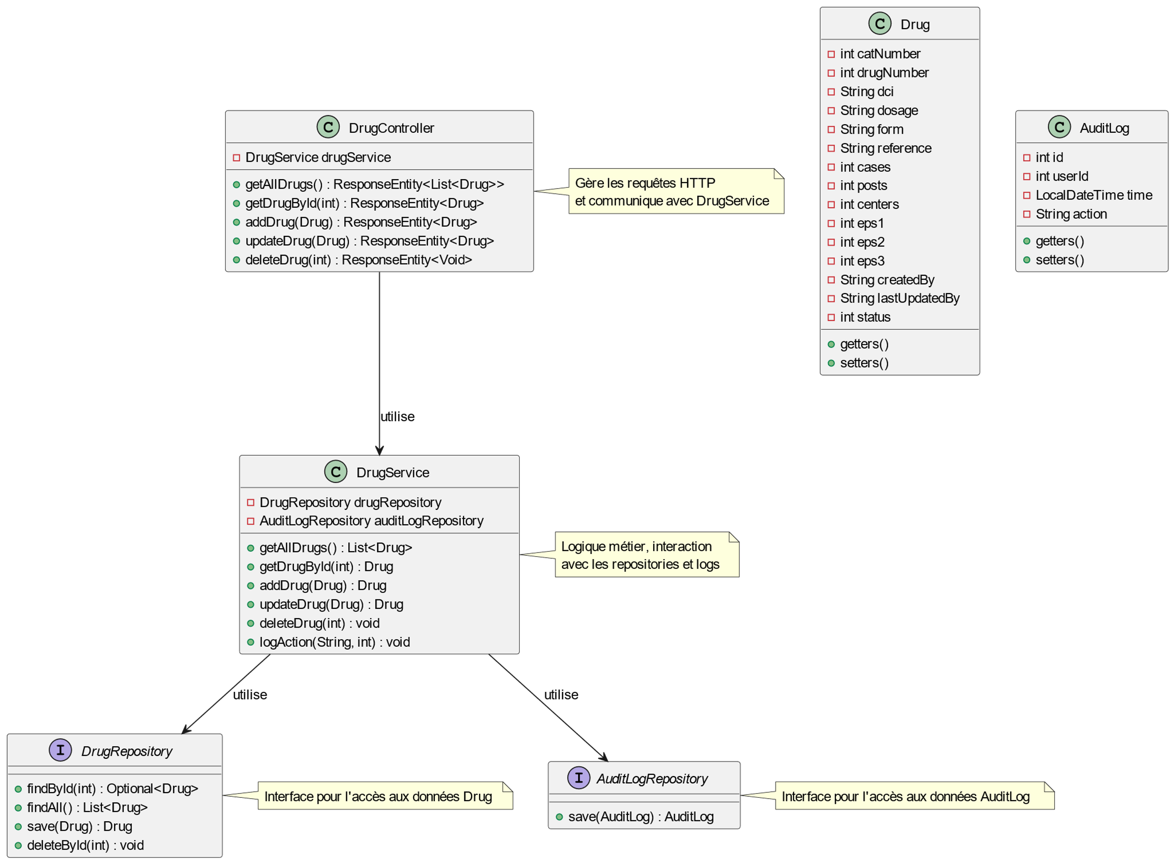

**2. Lien vers la branche Gitlab du projet contenant le programme**

[**https://dmigit.uqtr.ca/groupe17/travaux3/**](https://dmigit.uqtr.ca/groupe17/travaux3/)